**LE VICENDE DEL CONFINE ORIENTALE**

**E IL MONDO DELLA SCUOLA**

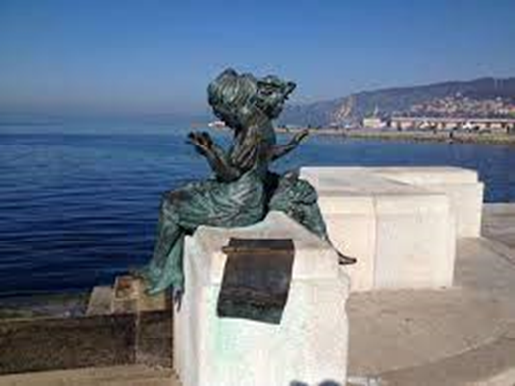

**PROGRAMMA XIV SEMINARIO NAZIONALE**

**Luoghi, date e simboli della memoria della Frontiera Adriatica**

*Opportunità interdisciplinari della didattica della Frontiera Adriatica*

Centro Congressi Paolo VI

Brescia, 2 – 4 ottobre 2023

**Lunedì 2 ottobre 2023**

h. 15.00 Dott.ssa Carmela Palumbo – Capo Dipartimento Sistema educativo di istruzione e

formazione

h. 15.30 *Per una didattica della Frontiera Adriatica tra storia e memoria* - Prof. Fabio Todero

h. 16.10 *Pola, l’ultima speranza: dalla strage di Vergarolla all’esodo forzato*

Dott.ssa Lucia Bellaspiga

h. 16.50 *Zara, la prima città italiana perduta* - Prof.ssa Adriana Ivanov

h. 17.30 *Verità infoibate* - Dott. Fausto Biloslavo

h. 18.10 Presentazione e proiezione Docufilm *“Antonio Santin: Defensor Civitas”*

Mons. Ettore Malnati

**Martedì 3 ottobre 2023**

h. 9.00 *Le Linee Guida per la didattica della Frontiera Adriatica*

Prof. Giuseppe Parlato, Prof. Raoul Pupo, Prof. Roberto Spazzali

h. 11.30 *La letteratura e la frontiera adriatica* – Prof.ssa Cristina Benussi

h. 12.15 *I luoghi dell’Esodo nell’arte* – Prof.ssa Maria Grazia Chiappori

h. 15.00 *L'italianità di Fiume dal Medioevo ai giorni nostri* - Prof. Giovanni Stelli

h. 15.40 *Magazzino 18* - Dott. Piero Delbello

h. 16.20 *I CRP e il Quartiere giuliano-dalmata di Roma: esempio di ricostruzione morale e civile*

Prof.ssa Donatella Schürzel

h. 17.00 *Pirano, la sua storia e il retaggio di Giuseppe Tartini* – Dott. Kristjan Knez

**Mercoledì 4 ottobre**

h. 9.30 Tavola rotonda *2004-2024:* *a vent’anni dall’istituzione del Giorno del Ricordo*

Riflessioni e commenti.

Ne discutono il Prof. Giuseppe de Vergottini, il Prof. Marino Micich, il Prof. Gianni Oliva,

il Prof. Marco Paolino, il Prof. Giuseppe Parlato, il Prof. Davide Rossi.

h. 12.00 Domande

h. 13.00 Attestati